Δημοτικό Σχολείο Θεσπρωτικού

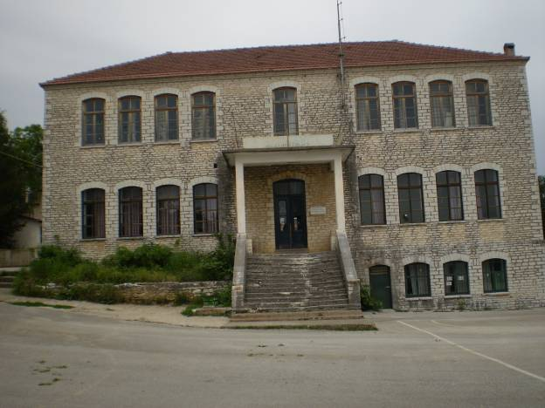

«Απογραφή Παραδοσιακών Σπιτιών στα Ιστορικά Λέλοβα και Μελέτη της Αρχιτεκτονικής τους»

Γ΄ και ΣΤ΄ Τάξη
2007

ΠΡΟΛΟΓΟΣ

Η εργασία είναι μια συνεργασία της Γ΄ Τάξης και ΣΤ΄ Τάξης του Δημοτικού Σχολείου Θεσπρωτικού. Η αφορμή για την εργασία αυτή μας δόθηκε από την επίσκεψή μας στο Κέντρο Περιβαλλοντικής Εκπαίδευσης Κόνιτσας. Στη διάρκεια των απογευματινών δραστηριοτήτων μας ξενάγησαν στην παλιά Κόνιτσα. Μας έδειξαν διάφορα παλιά αρχοντικά σπίτια και με ποιο τρόπο ήταν χτισμένα.
Βλέποντας τα αρχοντικά της Κόνιτσας ήρθαν στο μυαλό μας τα σπίτια του χωριού μας που κι αυτά παρουσιάζουν μια ξεχωριστή αρχιτεκτονική. Αποφασίσαμε έτσι να γνωρίσουμε την αρχιτεκτονική του τόπους μας, με επισκέψεις και καταγραφή των σπιτιών αυτών.
Οι εκπαιδευτές του ΚΠΕ μας ενημέρωσαν ότι υπάρχει ένα Εθνικό Δίκτυο Περιβαλλοντικής Εκπαίδευσης με θέμα «Παραδοσιακοί Οικισμοί και Φύση». Μετά από συζήτηση με τους δασκάλους μας αποφασίσαμε να συμμετάσχει και το σχολείο μας σε αυτό το Εθνικό Δίκτυο Περιβαλλοντικής Εκπαίδευσης με θέμα « Απογραφή Παραδοσιακών Σπιτιών στα Ιστορικά Λέλοβα και Μελέτη της Αρχιτεκτονικής τους».
Με την επιστροφή μας στο Σχολείο αρχίσαμε να οργανώνουμε το σχέδιο δράσης για την υλοποίηση της εργασίας μας. Οι μαθητές της Γ΄ και ΣΤ’ Τάξης χωριστήκαμε σε ομάδες και πήραμε μαζί μας τα απαραίτητα σύνεργα (φωτογραφικές μηχανές, χαρτί, μολύβι) και ξεχυθήκαμε μαζί με τους δασκάλους μας στις γειτονιές τους χωριού μας.
Φωτογραφίσαμε ότι μπορούσε να μας κάνει εντύπωση (σπίτια, πόρτες, βρύσες, καμπαναριό, πηγάδια, στέρνες …) Γίναμε δημοσιογράφοι παίρνοντας πληροφορίες από τους ιδιοκτήτες ή από τους γείτονες για το κάθε σπίτι. Μάθαμε σε ποιον ανήκει, πότε χτίστηκε, τα υλικά που χρησιμοποιήθηκαν, αν έχουν γίνει επεμβάσεις – αναπαλαιώσεις.
Η δασκάλα της Γ΄ Τάξης μας μίλησε για τα διάφορα αρχιτεκτονικά στοιχεία των σπιτιών. Τα στοιχεία αυτά στη συνέχεια εμείς έπρεπε να τα φωτογραφίσουμε έτσι ώστε να αναδεικνύονται μέσα από τις φωτογραφίες. Τα στοιχεία αυτά είναι τα υλικά που χρησιμοποιούσαν για τη στέγη (κεραμίδι ή σχιστόπλακα), η ξύλινη αυλόπορτα με τη στέγη, ο πέτρινος αυλόγυρος, οι φαλτσογωνιές, οι ξυλοδεσιές, τα αγκωνάρια, καθώς και τα ανακουφιστικά τόξα στα παράθυρα. Ψάχνοντας ανακαλύψαμε και μερικές κτητορικές επιγραφές- οικόσημα μερικών αρχοντικών σπιτιών.
Για να συγκεντρώσουμε όλο αυτό το υλικό, χρειάστηκε να κάνουμε τρεις τρίωρες επισκέψεις στις γειτονιές του χωριού. Το φωτογραφικό υλικό που συγκεντρώσαμε καθώς και τις πληροφορίες που αντλήσαμε από τις μαρτυρίες των κατοίκων του χωριού και από τι βιβλίο του Παπαβασιλείου Νικόλαου «Μνήμες από τα παραδοσιακά Λέλοβα», τις επεξεργαστήκαμε στις αίθουσες του σχολείου μας με τη βοήθεια των ηλεκτρονικών υπολογιστών.
Μέσα από αυτή την εργασία εκτιμήσαμε την αξία και την ομορφιά των μισογκρεμισμένων σπιτιών του χωριού μας. Είδαμε πόσο είναι εναρμονισμένα με το περιβάλλον τους. Διαπιστώσαμε ότι όλα τα σπίτια ήταν χτισμένα με πέτρα σε απόσταση το ένα από το άλλο για να υπάρχει μέρος για αυλή και βοηθητικούς χώρους. Το χτίσιμο των σπιτιών γινόταν από χτίστες (μαστόρους) που ερχόταν σε συνεργεία (μπουλούκια) από τα Μαστοροχώρια της Κόνιτσας ή των Τζουμέρκων. Τα περισσότερα σπίτια είχαν σχήμα παραλληλογράμμου με το μήκος τους από τη δύση στην ανατολή.
Τα παραδοσιακά αυτά σπίτια μπορούμε να τα χωρίσουμε σε τρεις κατηγορίες:
- Τα «στρωτά» δηλαδή σπίτια ισόγεια δύο δωματίων το ένα προς τη δύση -το λεγόμενο χειμωνιάτικο- και το άλλο προς την ανατολή που λεγόταν οντάς. Τα περισσότερα σπίτια στο χωριό ήταν στρωτά γιατί το Λέλοβα ήταν ένα φτωχό χωριό.
- Οι «Κούλες» δηλαδή σπίτια ανώγεια (διώροφα) των δύο δωματίων στον πάνω όροφο όπως και τα στρωτά και στον κάτω όροφο ήταν τα κατώγεια που τα χρησιμοποιούσαν περισσότερο για αποθηκευτικούς χώρους.
- Τα αρχοντικά σπίτια ήταν όπως οι «Κούλες» που πολλές φορές σχημάτιζαν και σχήμα γάμα (Γ) με περισσότερα δωμάτια αλλά και με μια εσωτερική βεράντα που λεγόταν «κρεβάτα». Αυτά τα σπίτια είχαν μεγάλη ξύλινη αυλόπορτα με σκεπή, πέτρινο αυλόγυρο και διάφορα μικρά κτίσματα για αποθηκευτικούς χώρους. Αυτά τα σπίτια ήταν λίγα στο χωριό και οι ιδιοκτήτες τους ήταν πλούσιοι. Ένα τέτοιο σπίτι που φωτογραφίσαμε είναι του Σιώζη.
Η εργασία αυτή ήταν η αφορμή για μας να περιπλανηθούμε στα σοκάκια του χωριού κι ελπίζουμε να αποτελέσει αφορμή και για τη δικιά σας περιπλάνηση!
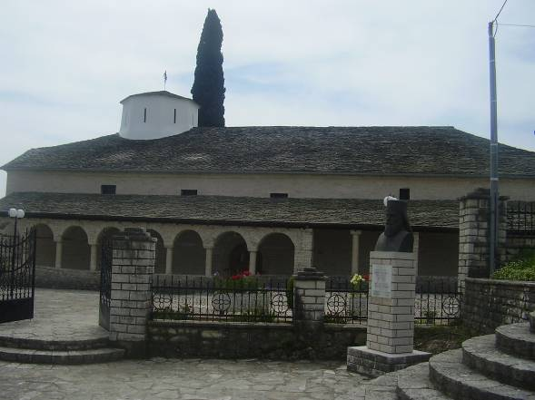

Η Εκκλησία στο Μεσοχώρι

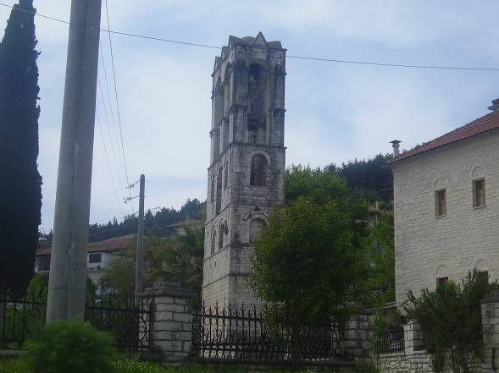

Το καμπαναριό της Παναγίας της Λαμποβίτισσας
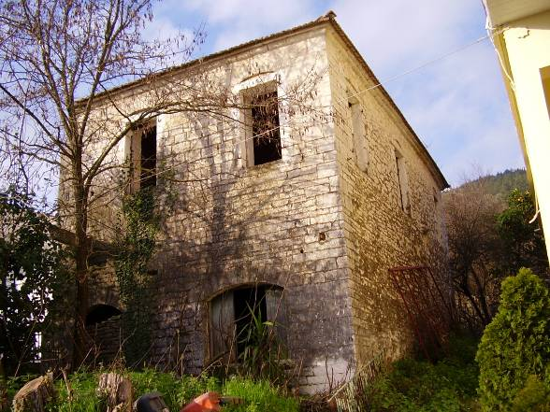

Οικία: Γιαννούλη Μιχαήλ

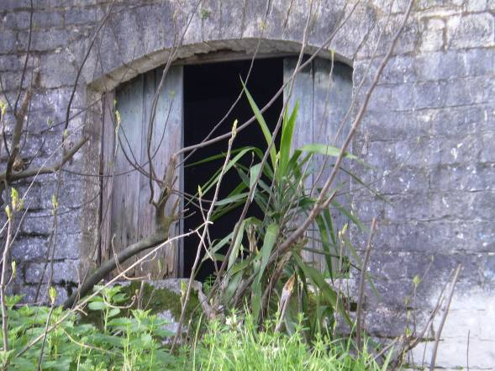

Παράθυρο με τόξο στην οικία Γιαννούλη Μ.
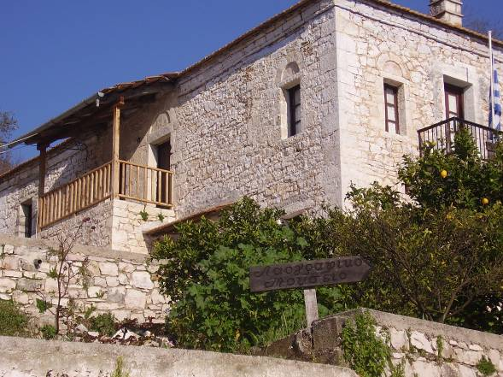

Το Λαογραφικό Μουσείο του Γιάννου Γ.

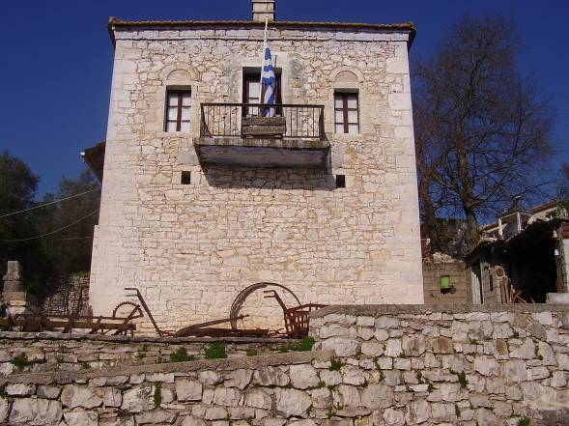

Το Λαογραφικό Μουσείο
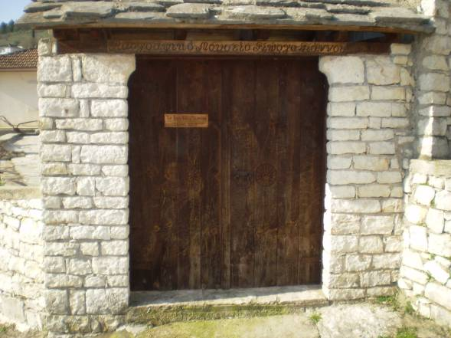

Ξύλινη πόρτα με στέγη

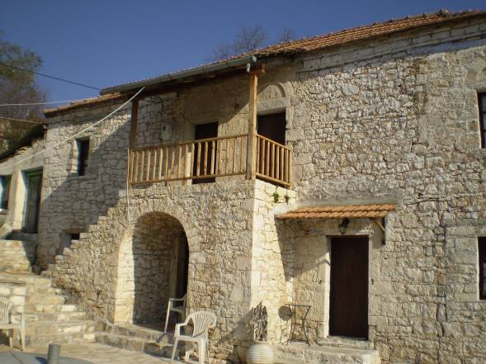

Το Λαογραφικό Μουσείο του Γιάννου Μ.
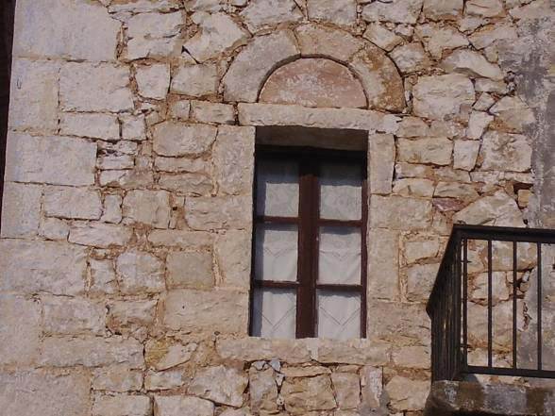

Παράθυρο ξύλινο με το ανακουφιστικό τόξο

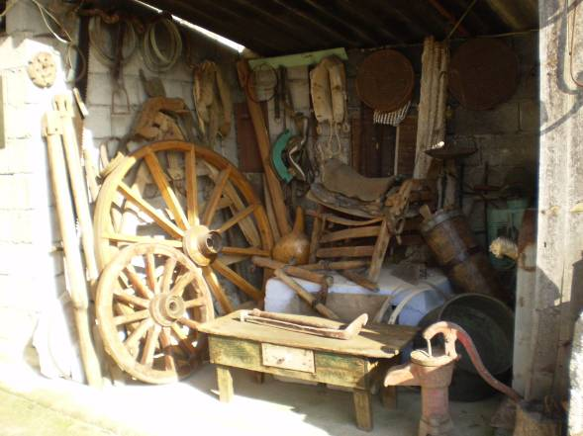

Εργαλεία που χρησιμοποιούσαν παλιότερα

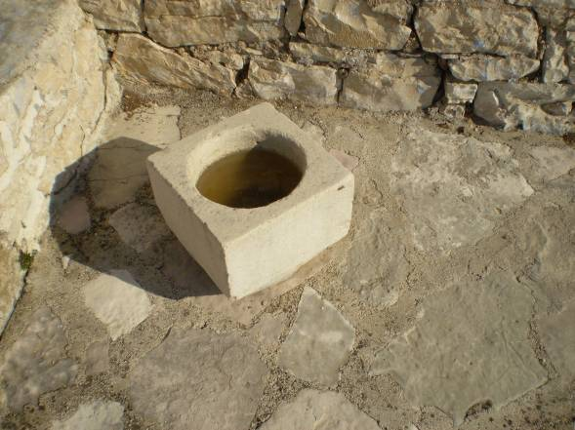

Πέτρινη λεκάνη
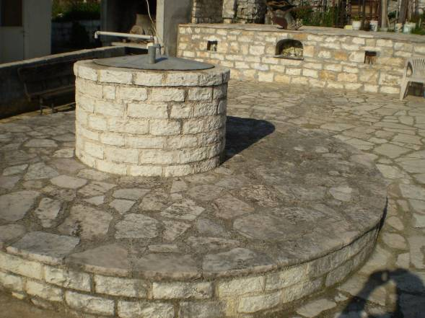

Στέρνα στο Λαογραφικό Μουσείο
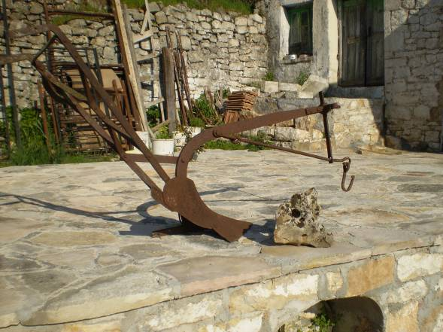

Αλέτρι
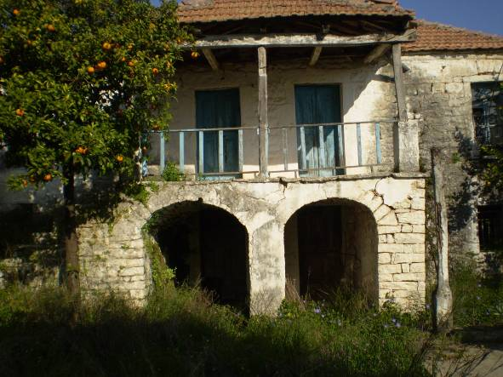

Οικία : Παπαδήμα
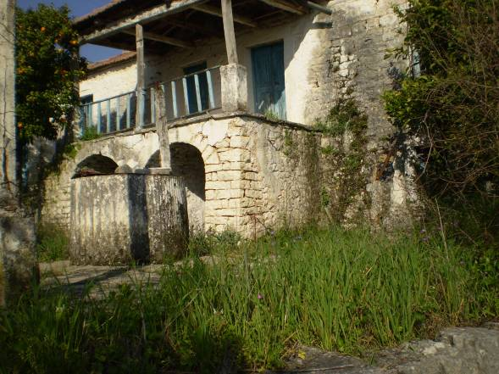

Οικία : Παπαδήμα με τη στέρνα

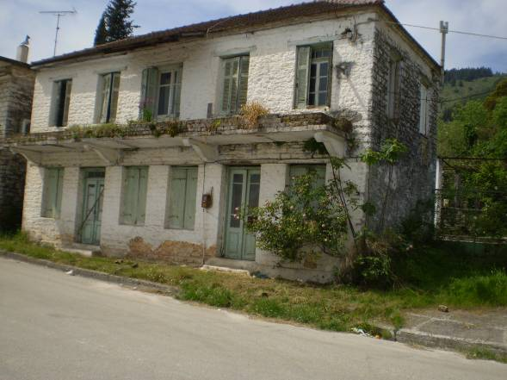

Οικία : Ζήκου Γεωργίου
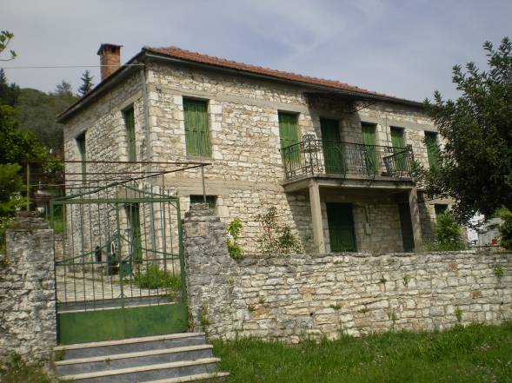

Οικία : Τζάκου

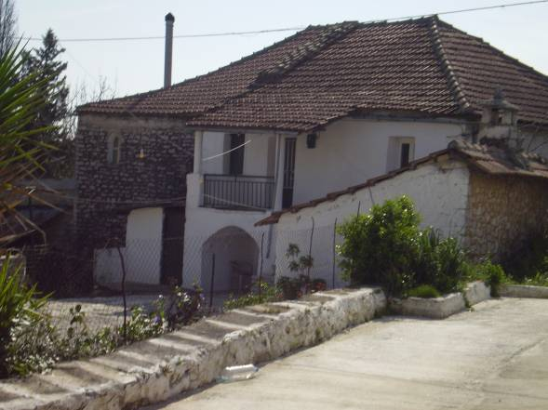

Οικία : Γαλαύτρη Β.
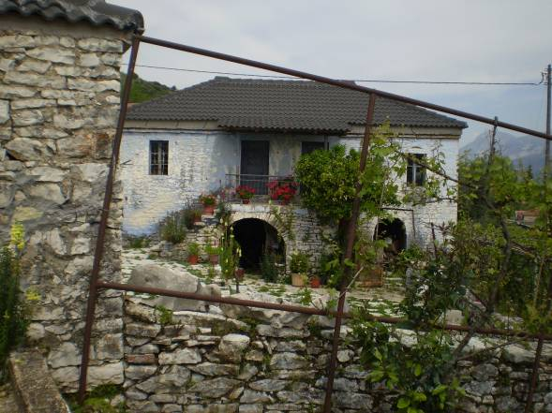

Οικία : Παπαγεωργίου Τ.

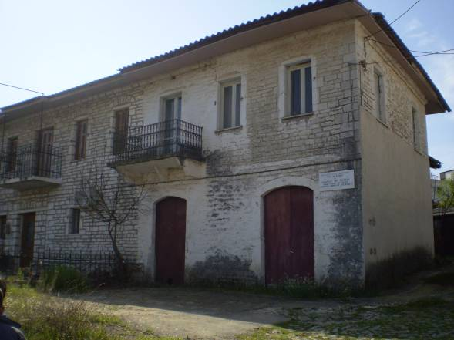

Οικία Τούση Ανδρέα
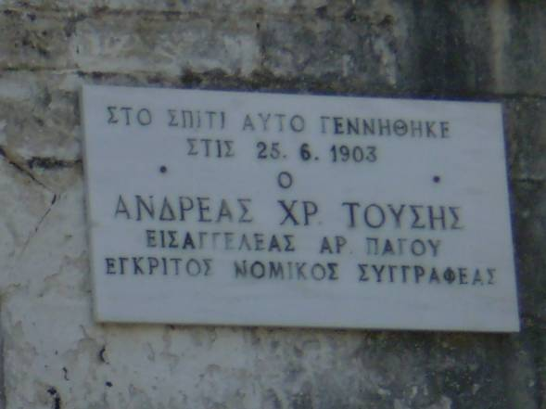

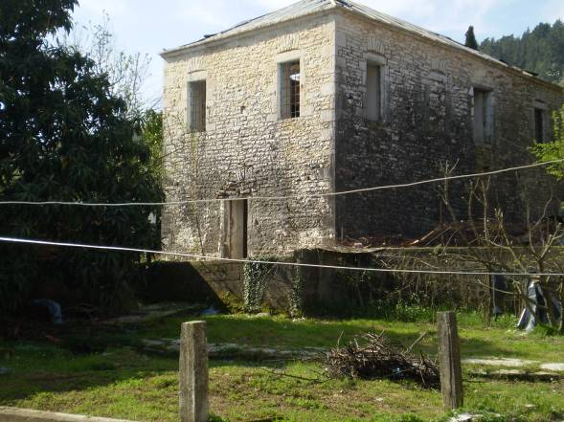

Οικία : Παπαμιχάλη
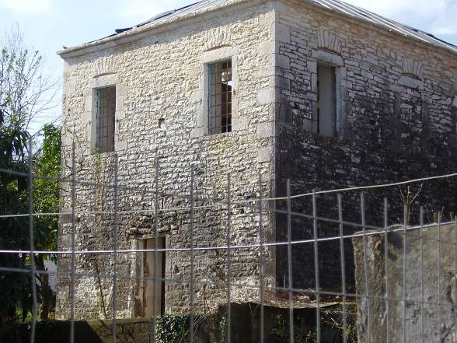

Οικία : Παπαμιχάλη

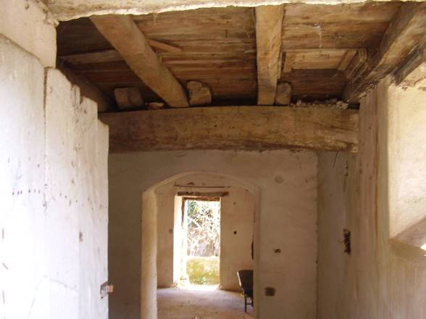

Το κατώγι στην οικία : Παπαμιχάλη
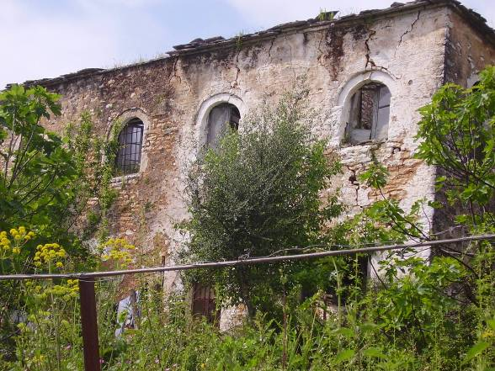

Οικία : Παπανικόλα

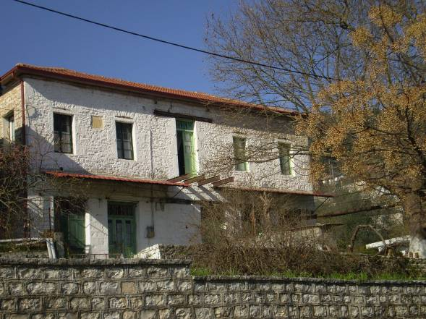

Οικία : Παπαθανασίου
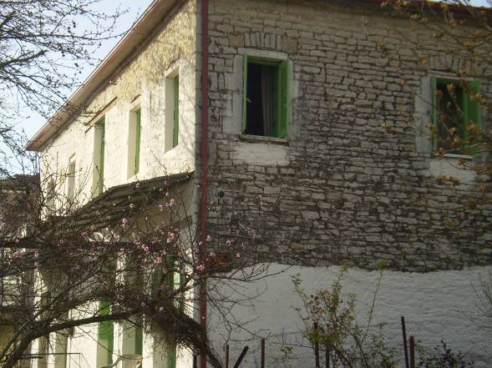

Οικία : Παπαθανασίου Σ.

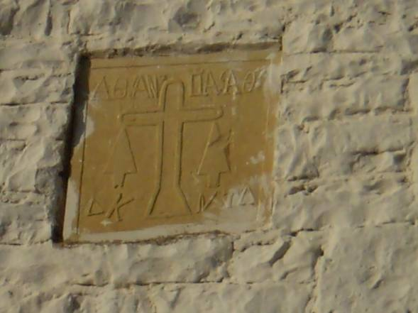

Κτητορική επιγραφή (οικόσημο) – Παπαθανασίου
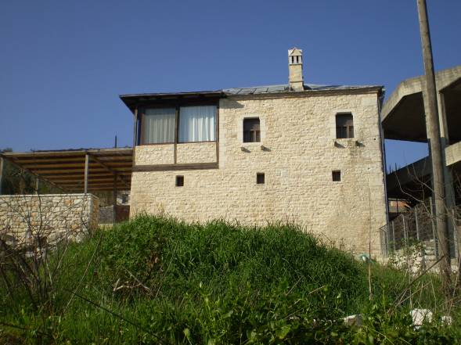

Οικία : Οικονόμου

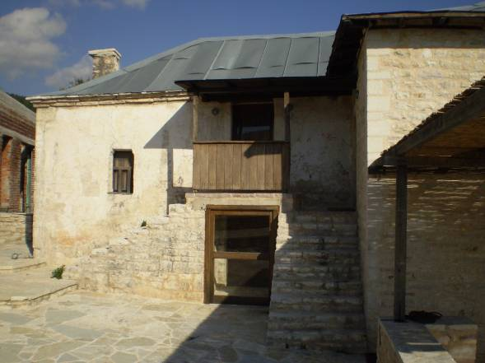

Οικία : Οικονόμου
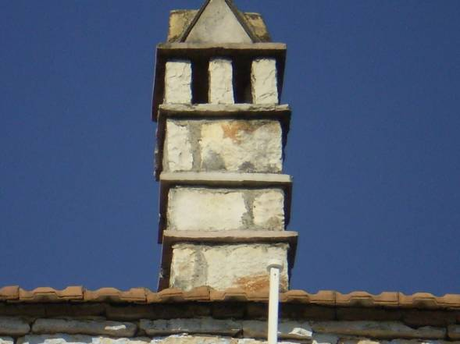

Καμινάδα στην οικία : Οικονόμου

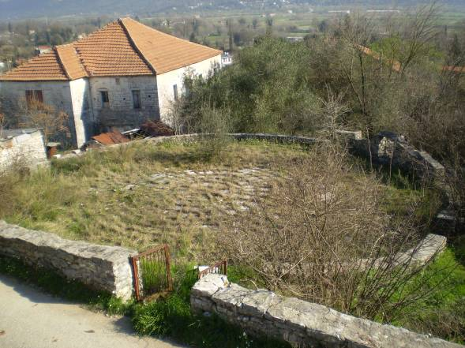

Πέτρινο αλώνι
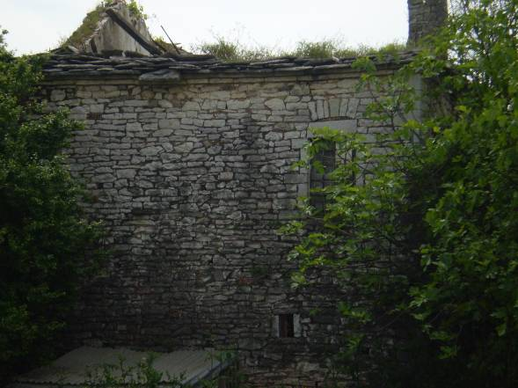

Οικία : Λογοθέτη

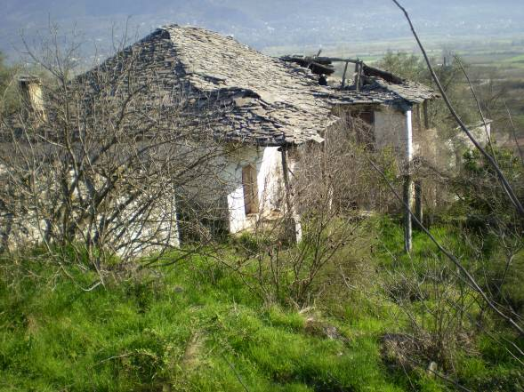

Οικία : Λογοθέτη
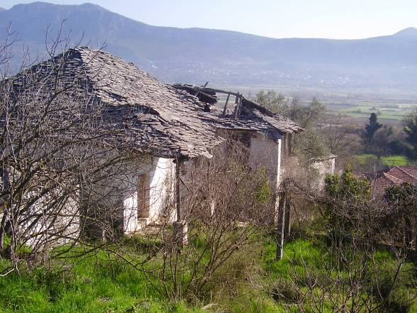

Στέγη με σχιστόπλακα στην οικία : Λογοθέτη

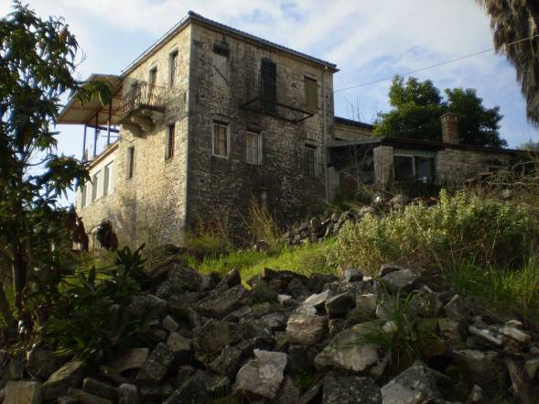

Οικία : Σιώζη (Σπύρου Χρηστάκη)
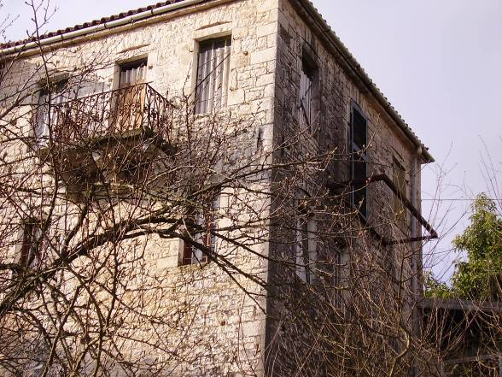

Οικία : Σιώζη

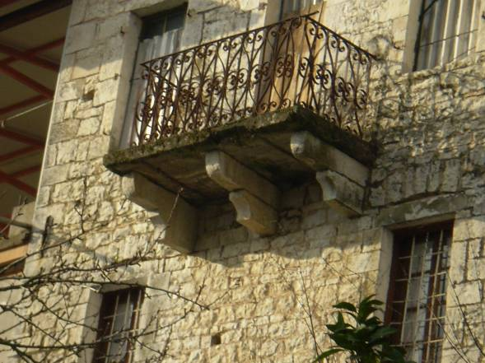

Μπαλκόνι με σιδερένια κάγκελα στην οικία Σιώζη
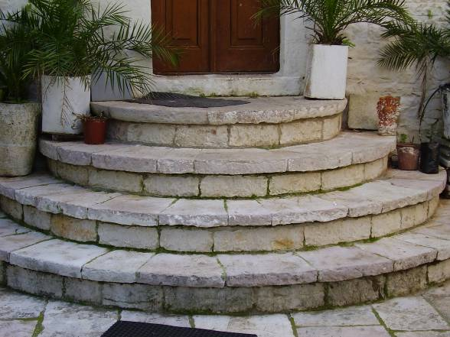

Πέτρινη κυκλική σκάλα στη οικία Σιώζη

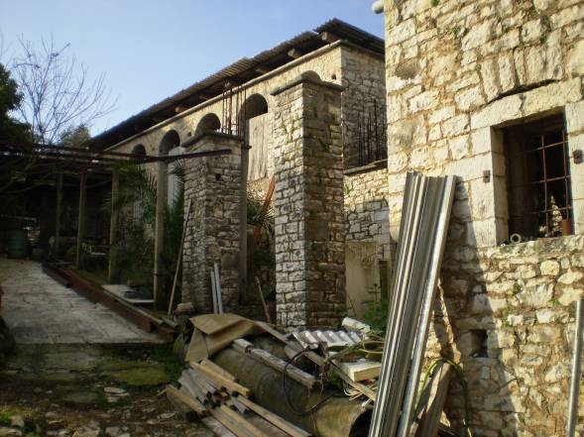

Είσοδος στην οικία Σιώζη
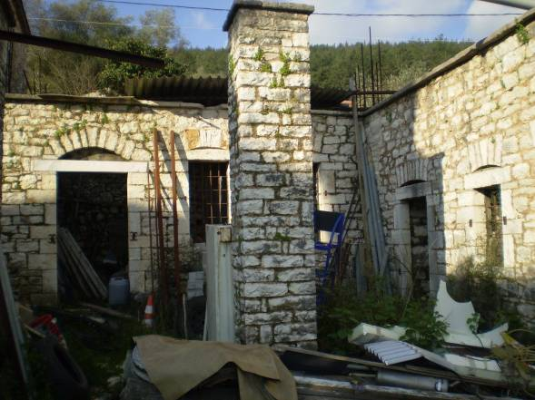

Αποθηκευτικοί χώροι στην οικία Σιώζη

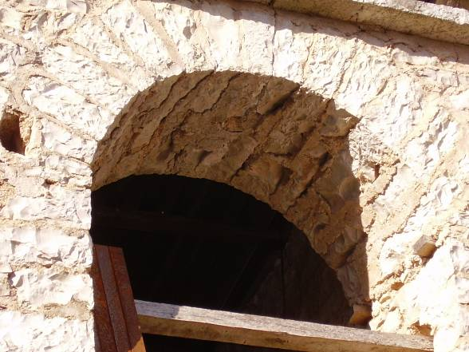

Ανακουφιστικό τόξο στην οικία : Σιώζη
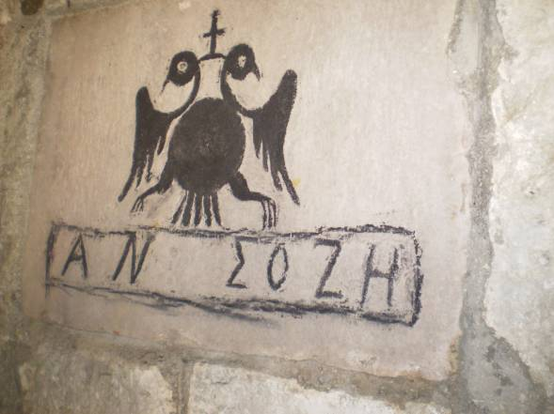

Κτητορική επιγραφή (οικόσημο) - Σιώζη

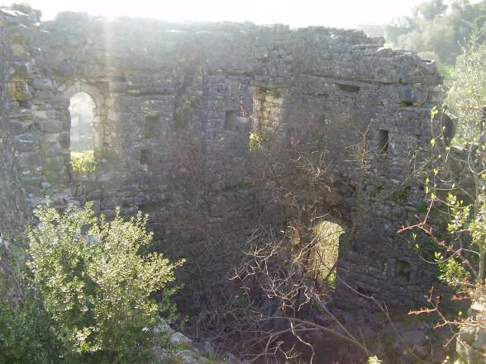

Οικία : Πάτση Γιώργου
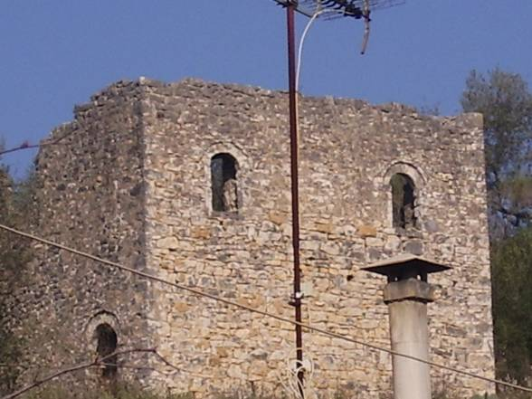

Οικία : Πάτση Γιώργου

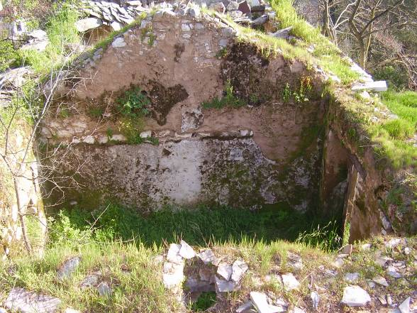

Οικία : Γιάτση Γιώργου
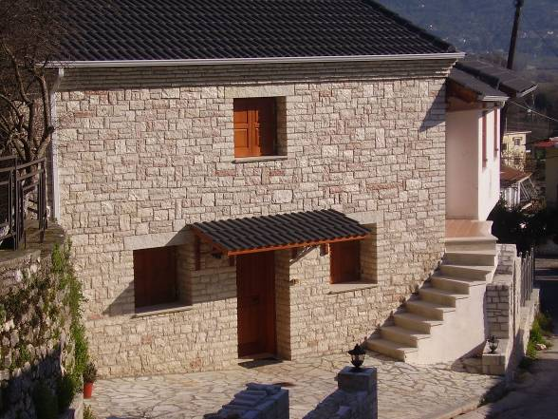

Οικία : Κωνσταντινίδη

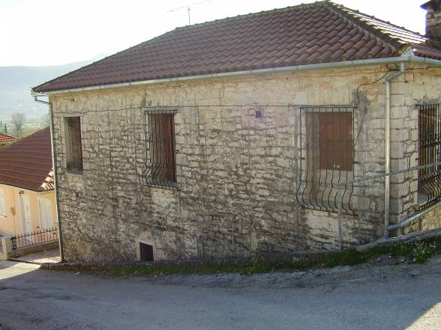

Οικία : Κωνσταντινίδη
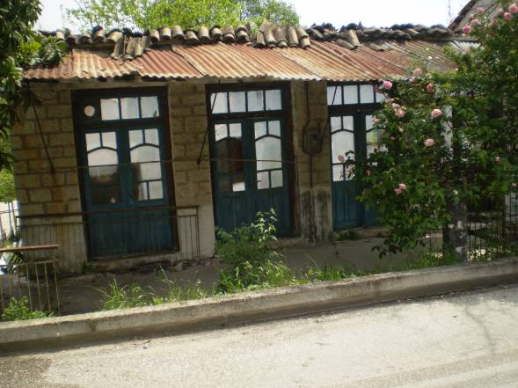

Οικία : Αναγνώστου

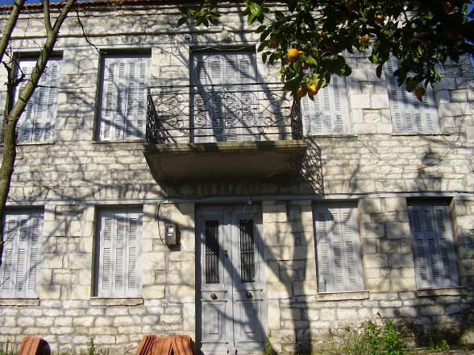

Οικία : Πάτση Ναπολέων
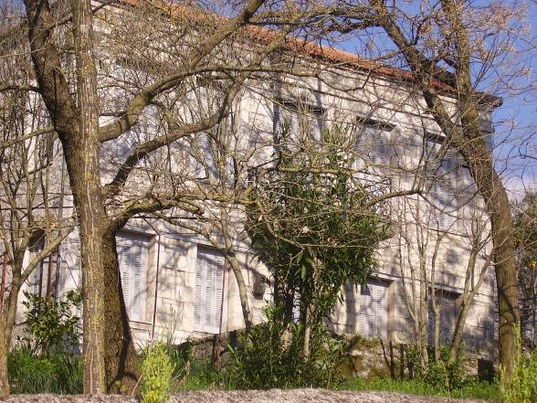

Οικία : Πάτση Ναπολέων

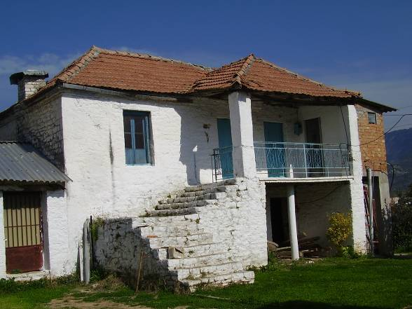

Οικία : Κωστούλα
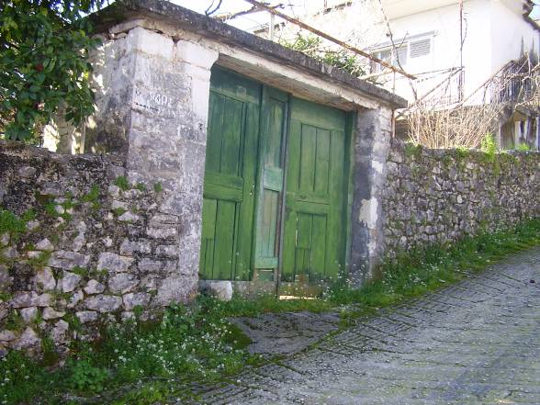

Ξύλινη εξώπορτα με πέτρινη στέγη οικία : Καλδάνη

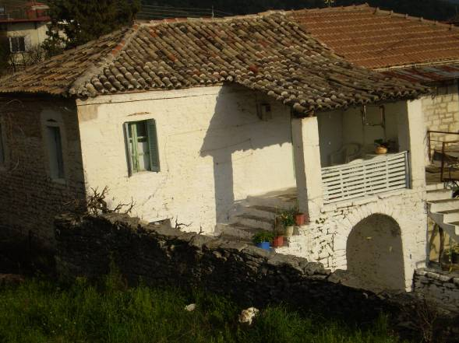

Οικία : Νταλαγιάννη Αθηνάς
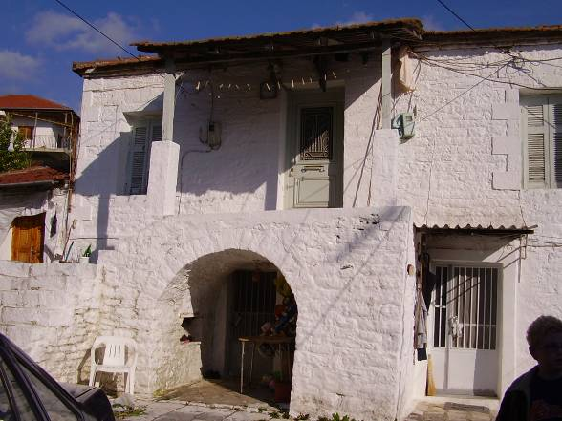

Οικία : Γιάτση Βασίλη

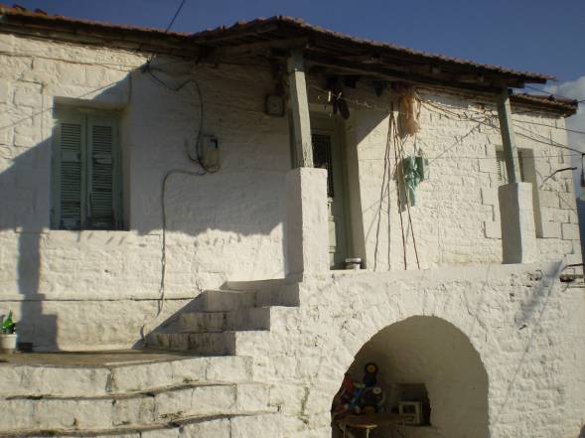

Οικία : Γιάτση Βασίλη
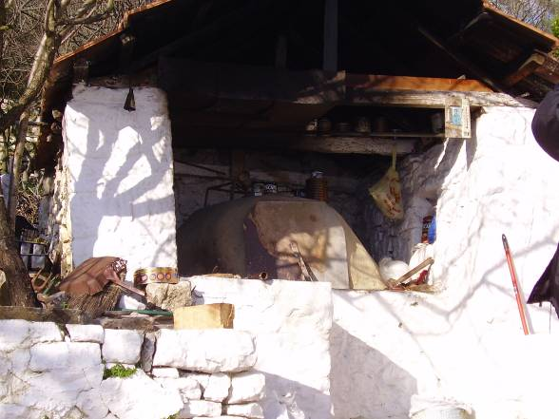

Φούρνος στην οικία : Γιάτση Βασίλη

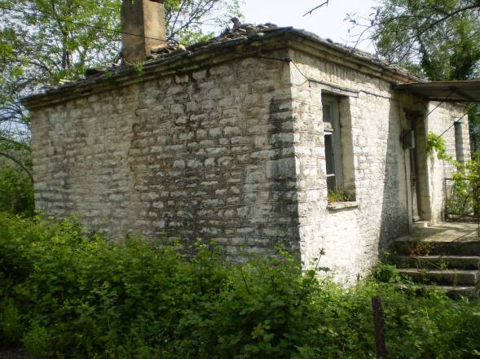

Οικία : Παπαδιώτη
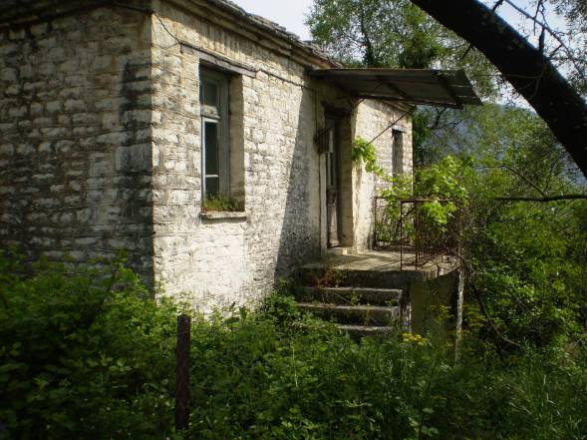

Οικία : Παπαδιώτη

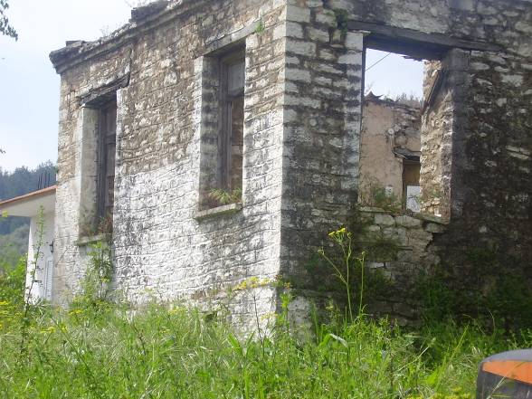

Οικία : Μήτση Παναγιώτη
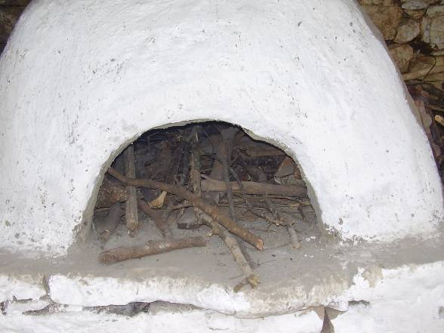

Φούρνος στην οικία Μήτσου Ανθής

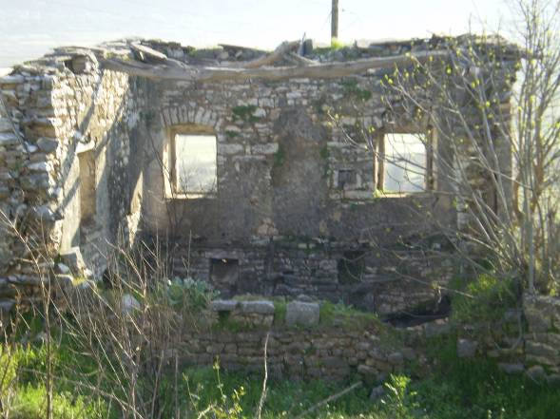

Οικία : Πότση Ναπολέων
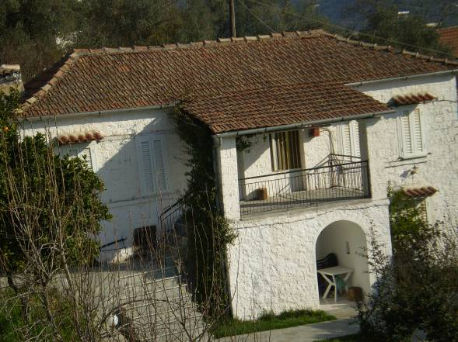

Οικία : Ευθυμίου Σταυρούλας

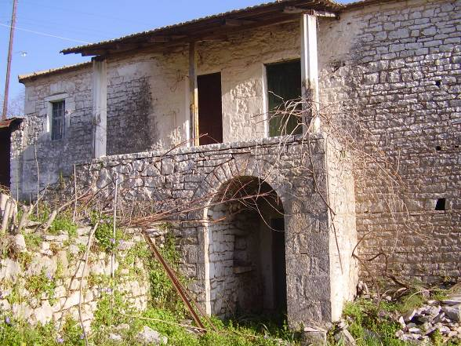

Οικία : Χαλαύτρη
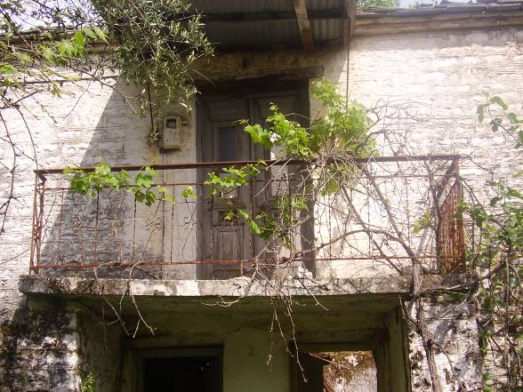

Οικία : Νάσκιαρη Α.

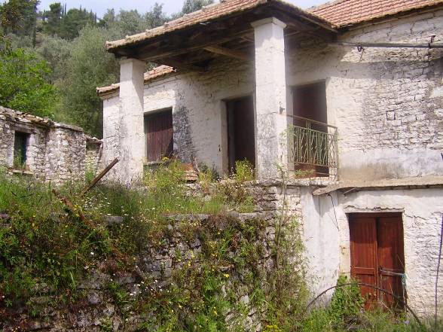

Οικία : Ανδρέου Χρήστου
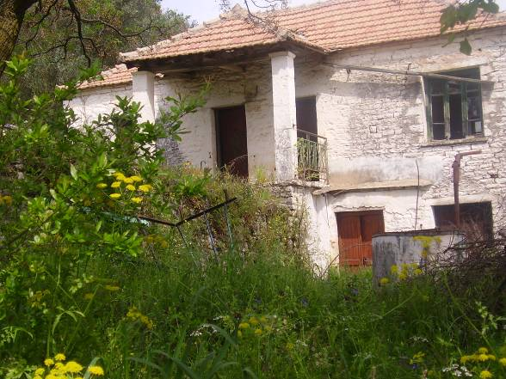

Οικία : Ανδρέου Χρήστου

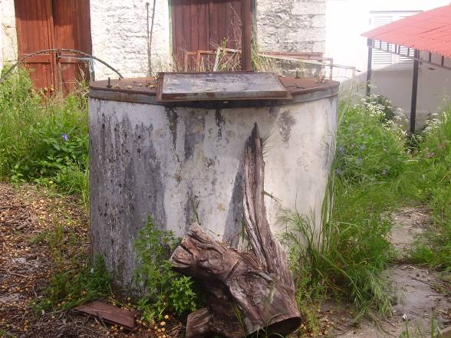

Πηγάδι στην οικία του Ανδρέου Χρήστου
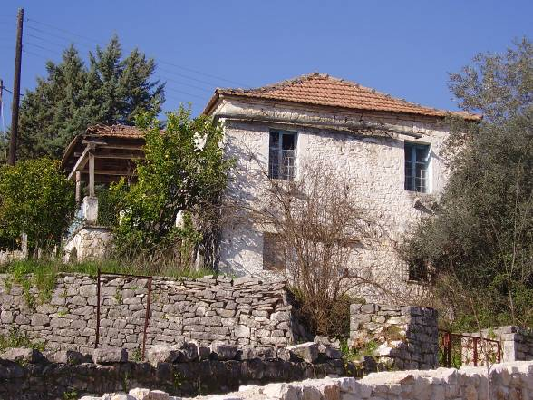

Οικία : Ανδρέου

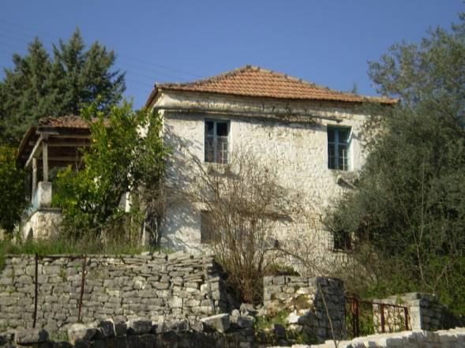

Οικία : Ανδρέου
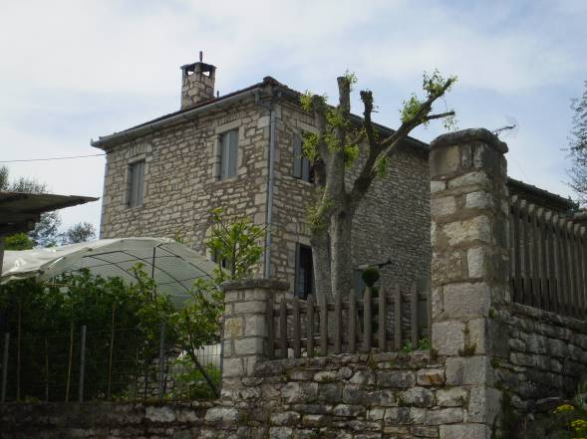

Οικία : Κίτσου Ν.

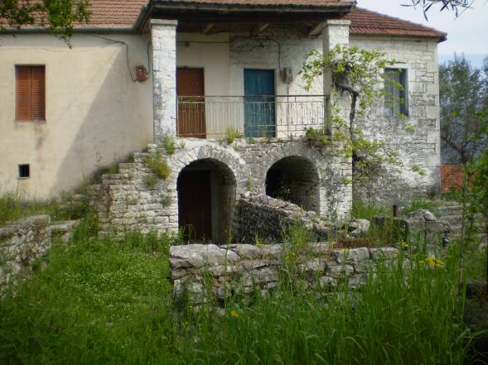

Οικία : Καλδάνη Τάσου
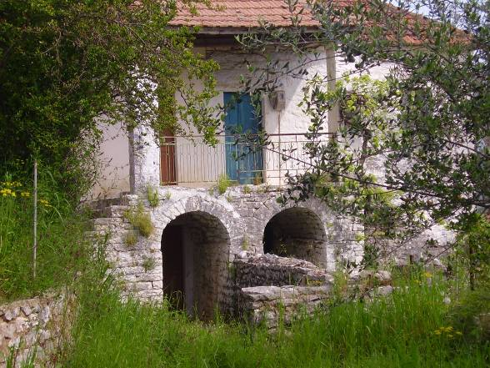

Οικία : Καλδάνη Τάσου

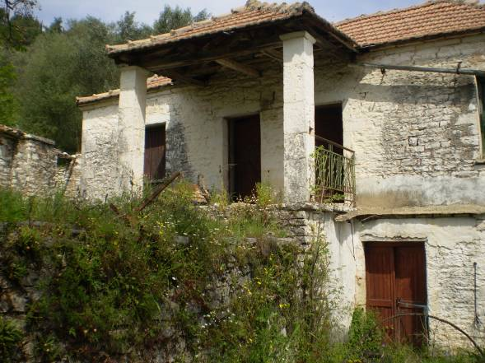

Οικία : Ανδρέου Χαράς
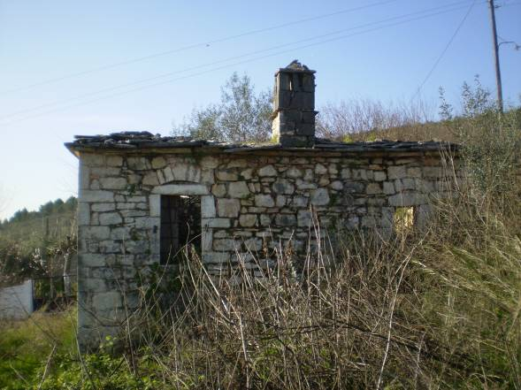

Οικία : Κίτσου Χρυσόστομου

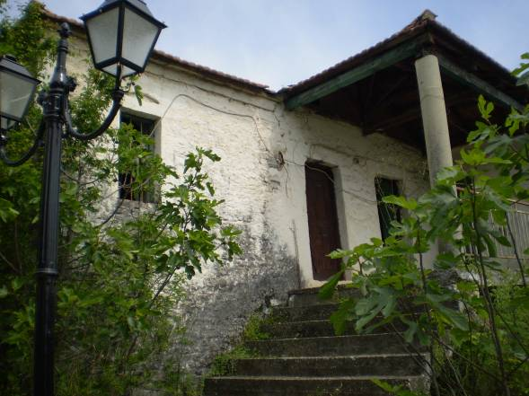

Οικία : Κωσταντή Κων/νου
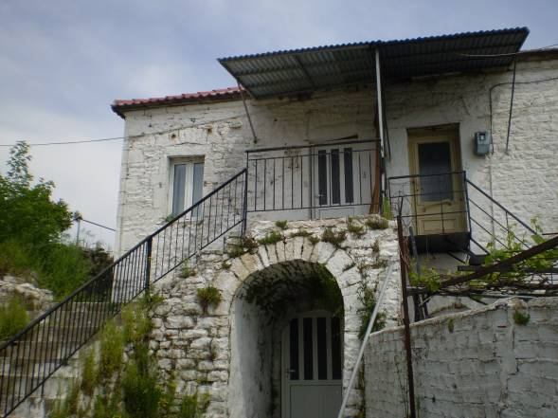

Οικία : Κ. Ντόβα – Ι. Φωτίου

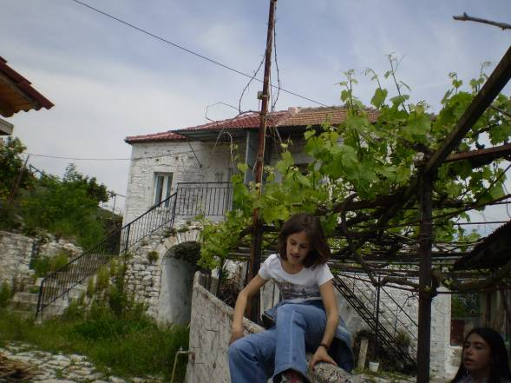

Η Μαριάννα σε δράση
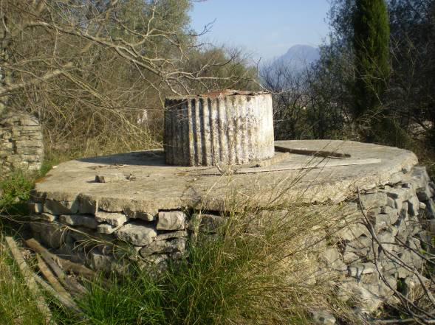

Πηγάδι στην οικία Παπασπύρου

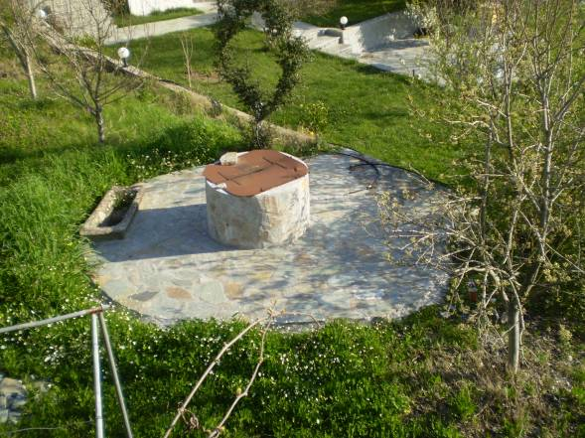

Πηγάδι στην οικία Μέτου Γιώργου
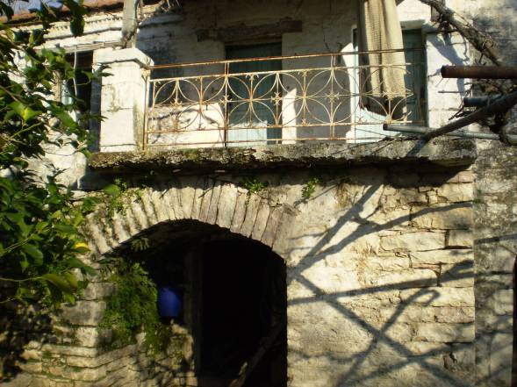

Οικία με το κατώγι της (Κούλα)

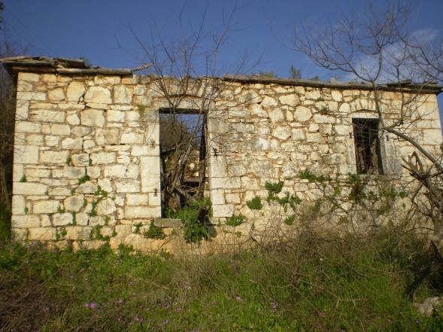

Είδος οικίας : στρωτή
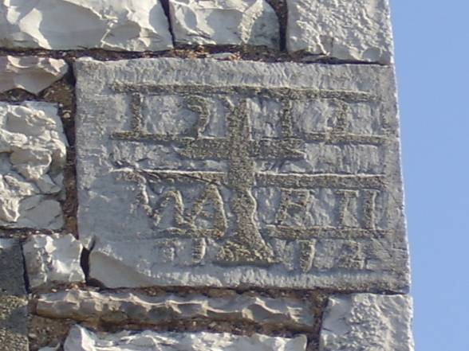

Κτητορικό – Οικόσημο

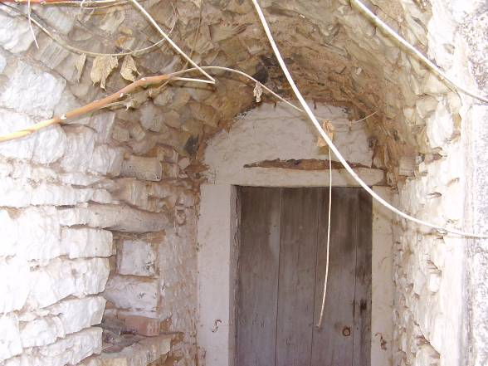

Είσοδος στο κατώγι

